

***Картатэка***

***гульняў***

***па АБЖ***

***(для выхаванцаў ад 4 да 6 гадоў)***

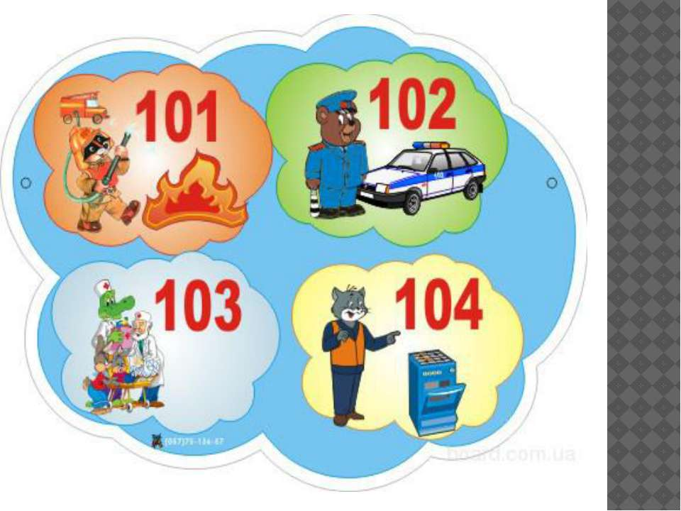

***“Падбяры Васілінцы***

***цацку”***

***Мэта:*** замацоўваць ўяўленне аб прадметах побыту,

якімі можна/ нельга гуляць; развіваць увагу.

***Матэрыял:*** гульнявая карта з выявай дзяўчынкі

І "вясёлых чалавечкаў»; карцінкі з выявай

розных прадметаў.

***Апісанне:*** выхавальнік прапануе дзецям дапамагчы

Танюшцы выбраць з прадметаў, якія паказваюцца

«вясёлым чалавечкам», тыя, якімі можна

гуляць; растлумачыць, чаму нельга гуляць

з астатнімі.

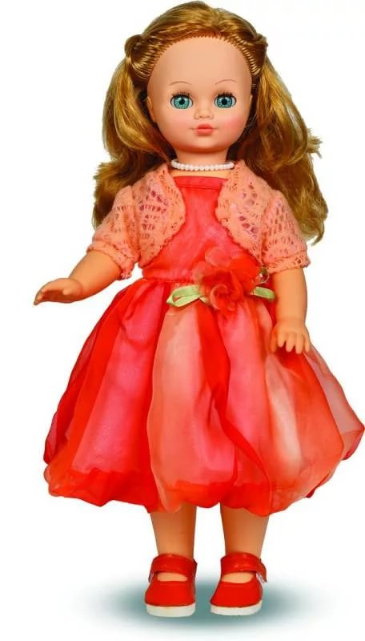

***“Што мы ведаем пра рэчы”***

***Мэта:*** пашыраць уяўленні дзяцей аб правілах бяспечных паводзін у побыце; развіваць увагу, памяць; выхоўваць пачуццё супрацоўніцтва.

***Матэрыял:*** чатыры гульнявыя карты з выявай парэза, апёку, ўдару рукі і пажару; малюнкі з выявамі розных бытавых прадметаў.

***Апісанне:*** У гульні прымаюць удзел 4 дзіцяці, кожны з іх бярэ сабе па гульнявой карце з выявай "траўмы". Выхавальнік (дзіця) — вядучы. Ён па чарзе падымае малюнак з выявай прадмета.

Удзельнікі павінны здагадацца, да якой траўмы можа прывесці няправільнае абыходжаннне з гэтым прадметам, суаднесці са сваёй картай і ўзяць карцінку. Пры адборы дзіця павінна растлумачыць, чым небяспечны той ці іншы прадмет, расказаць правілы абыходжання з ім.

 ***"Калі пагражае***

***небяспека»***

***Мэта:*** замацаваць уяўленні выхаванцаў аб

неабходных дзеяннях у выпадку небяспекі.

***Матэрыял:*** малюнкі з выявай дзеянняў

небяспечных для дзіцяці, тэлефон.

***Апісанне:*** дзеці атрымліваюць карцінку,

называюць небяспечную сітуацыю і

набіраюць неабходны нумар тэлефона,

называюць сваё імя, адрас, расказваюць,

што здарылася.





***“Знаёмы, свой, чужы”***

***Мэта:*** фарміраванне дакладнага паняцце таго, хто з'яўляецца «сваім», "чужым», «знаёмы».

***Матэрыял:*** мяч.

***Апісанне:*** перад пачаткам гульні высветліць у дзяцей, каго, на іх думку, можна лічыць "сваім", а каго - "чужым", каго можна назваць "знаёмым", чым знаёмы адрозніваецца ад блізкага чалавека, чым ад чужога, старонняга. Дзеці стаяць на невялікай адлегласці адзін ад аднаго, утвараючы круг. Вядучы - у цэнтры, па чарзе кідае мяч кожнаму, прыгаворваючы: знаёмы, свой, чужы, вылучаючы інтанацыяй і паўзай таго, каго трэба назваць. Дзіця, злавіўшы мяч, называе адпаведнага чалавека і вяртае мяч вядучаму.





***“Выберы ядомыя***

***грыбы і ягады”***

***Мэта:*** замацаваць уяўленні аб ядомых і

атрутных раслінах, уменне адрозніваць іх адзін

ад аднаго.

***Матэрыял:*** кошык, муляжы або карткі з

выявамі ядомых і атрутных грыбоў і ягад, фішкі.

***Апісанне:*** прапанаваць выхаванцам сабраць я

домыя грыбы і ягады ў кашык, а атрутныя

пакінуць у лесе. За кожную правільна

выбранную расліну, дзіця атрымлівае фішку.

Выйграе той, хто набярэ найбольшую колькасць

фішак.



***«Аб чым гаворыць***

***святлафор»***

***Мэта:*** замацоўваць уяўленні выхаванцаў аб значэнні колераў святлафора і правілах дарожнага руху; практыкаваць у выкананні гэтых правіл.

***Матэрыял:*** святлафор з пераключэннем колераў, аўтамабілі рознага прызначэння, дарожная разметка, лялькі.

***Апісанне:*** выхавальнік рыхтуе макет дарогі з разметкай пешаходнага пераходу, стварае пры дапамозе цацак розныя дарожныя сітуацыі і прапануе дзецям паказаць правільныя паводзіны на дарозе пешаходаў і вадзіцеляў.



*** “Агонь – сябар,***

***агонь - вораг”***

***Мэта:*** фарміраваць уяўленні выхаванцаў аб

карысці і шкодзе агню; **з**амацаваць уяўленні

аб пажаранебяспечных прадметах, аб

правілах паводзін у час пажару.

***Матэрыял:*** макеты “Агонь - сябар”, “Агонь –

вораг”, карцінкі, на якіх адлюстраваны агонь

у розных сітуацыях.

***Апісанне:*** дзецям паказваюцца карцінкі, на

якіх адлюстраваны агонь (керасінавая лампа,

касцёр, дом, які гарыць і г.д.) і макеты

“Агонь - сябар”, “Агонь - вораг”.

Дзеці павінны вызначыць, да якога з

макетаў належаць карцінкі.

Так сама выхаванцы павінны

правільна растлумачыць, чаму яны зрабілі

той ці іншы выбар.

Калі дзецям цяжка гэта зрабіць, можна

задаць пытанні, якія дапамогуць выхаванцам.





***“Дыванок небяспекі”***

***Мэта:*** пашыраць уяўленні выхаванцаў аб небяспечных сітуацыях у побыце.

***Матэрыял:*** гульнявое поле з картак, маленькія карткі з каляровым аабазначэннем.

***Апісанне:*** перад выхаванцамі раскладваецца гульнявое поле з адлюстраванымі небяспечнымі сітуацыямі ў побыце, якія могуць здарыцца з дзецьмі. Кожная сітуацыя абазначана пэўным колерам. Выхаванцам прапаноўваецца выбраць картку з каляровым абазначэннем. Затым дзіця знаходзіць на гульнявым полі сітуацыю з такім каляровым абазначэннем і тлумачыць яе.

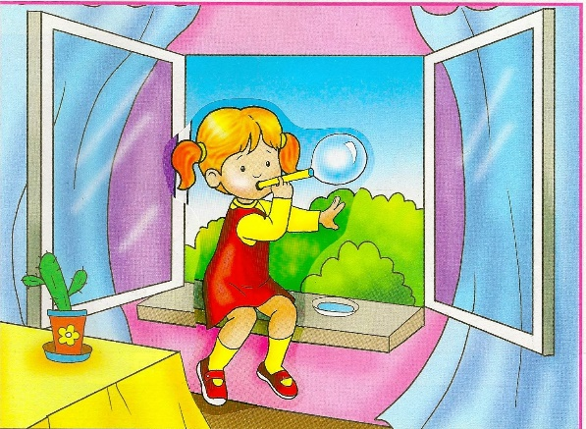

***“Будуем дамы”***

***Мэта:*** практыкаваць ва ўменні класіфікаваць

сітуацыі ў побыце на бяспечныя і небяспечныя.

***Матэрыял:*** кубікі з наклееннымі малюнкамі, картонныя дахі.

***Апісанне:*** перад выхаванцамі раскладваюцца

кубікі. На адну з старон наклеены малюнкі,

на якіх адлюстраваны бяспечныя і небяспечныя

сітуацыі ў побыце. Дзецям прапаноўваецца

пабудаваць дамы. Пад зялёным дахам сабраць

кубікі з бяспечнымі сітуацыямі, а пад чырвоным

дахам – з небяспечнымі сітуацыямі. Пасля

заканчэння “будоўлі”, выхаванцы тлумачаць

сітуацыі.



***“Святлафор”***

***Мэта:*** замацаваць уяўленні дзяцей аб сігналах святлафора, аб правілах руху па сігналах святлафора.

***Матэрыял:*** макет святлафора, медальёны святлафора, транспарту.

***Апісанне:*** дзеці з дарослы разглядаюць

святлафор, замацоўваюць значэнне колераў.

Затым выхавальнік прапануе аднаму з

дзяцей узяць на сябе ролю святлафора

(выхаванцу адзяецца медальён “святлафора”).

Астатнія дзеці адзяюць медальёны

“машын” і пешаходаў, якія павінны рухацца

згодна з сігналах святлафора.

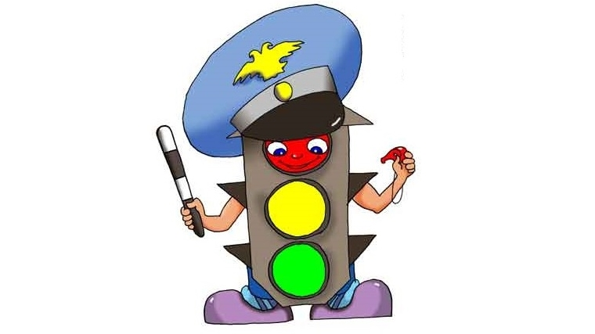

***"Што патрэбна***

***пажарным?»***

***Мэта:***  хутка і правільна падабраць карцінкі з

выявай прадметаў пажарнай тэматыкі.

***Матэрыял:*** карткі з выявамі пажарнага і прылад

працы розных прафесій..

***Апісанне:*** дзецям раздаюцца карткі з выявамі

прылад працы, якія характарызуюць розныя прафесіі,

у тым ліку і пажарнага. Выхаванцы на

хуткасць выбіраюць з агульнай масы картак тыя,

якія адносяцца д а пажарнай тэматыкі. Выйграе той,

хто хутчэй адбярэ патрэбныя карткі і не дапусціць

пры гэтым памылкі.

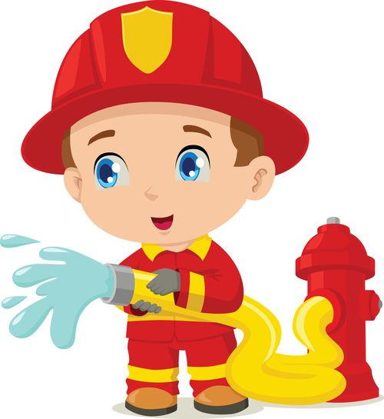



***“Ці ведаеш ты?”***

***Мэта:*** замацаваць веданне тэлефонаў служб выратавання, свайго прозвішча, імя, імя па бацьку, хатняга адрасу.

***Матэрыял:*** гульнявое поле, кубік, фішкі.

***Апісанне:*** у гульні прымаюць удзел 4-5 выхаванца, выкарыстоўваючы фішкі розных колераў. Дзіця кідае кубік, рухае фішку. Астанавіўшыся на кружочку, выхаванец павінен адказаць на пытанне:

* Медыцынскі крэст – назваць тэлефон хуткай дапамогі.
* Дом – назваць хатні адрас.
* Міліцыянер – назваць тэлефон міліцыі.
* Агонь – выбраць з трох нумароўпатрэбны пры пажары.
* Чалавек у масцы – назваць патрэбны нумар пры такой небяспецы.
* Кніга – калі даецца неправільны адказ, ігрок пераходзіць на гэту кропку па стрэлцы.
* Рука – калі даецца правільны адказ, ігрок пераходзіць на гэту кропку па стрэлцы.
* Тэлефон – назваць адзіны нумар, па якім можна выклікаць любую службу.
* Хлопчык – назваць сваё прозвішча, імя, імя па бацьку.

Выігрывае той, хто хутчэй і правільна адкажа на ўсе пытанні і прыйдзе да фінішу першым.



***“Бяспека кожны дзень”***

***Мэта:*** знаёміць выхаванцаў з небяспечнымі сітуацыямі, якія могуць іх сустрэць на прагулцы, вадзе, вуліцы і г.д.; вучыць пазбягаць небяспечныя сітуацыі.

***Матэрыял:*** вялікія гульнявыя тэматычныя палі, маленькія карткі, якія адлюстроўваюць небяспечныя сітуацыі.

***Апісанне:*** гульню могуцьгуляць ад 2 да 6 дзяцей.

Дзецям раздаюцца вялікія карткі, у кожнай з якіх адлюстравана пэўная сітуацыя. Напрыклад, на вадзе, у лесе, на вадзе і г.д. На кожнай картцы ёсць 3 пустыя клеткі. Вядучы паказвае маленькую картку з небяспечнай сітуацыяй, а выхаванцы павінны правільна раскласці гэтыя карткі па пустым клеткам і растлумачыць, чаму так нельга рабіць. Выігрывае той, хто правільна разложыць карткі з небяспечнымі сітуацыямі і растлумачыць свой выбар.

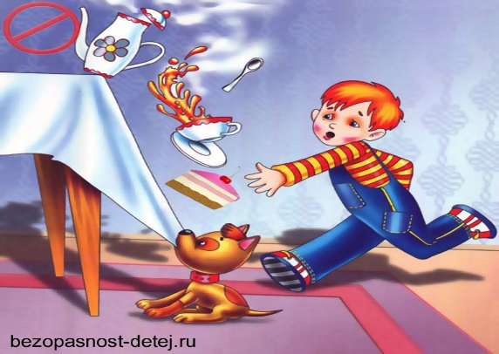

***«Выберы патрэбнае»***

***Мэта:*** фарміраваць уяўленні дзяцей аб прадметах, неабходных пры тушэнні пажару, правілах іх выкарыстання. Замацоўваць уяўленні аб прадметах, якія могуць выклікаць пажар. Выхоўваць пачуццё адказнасці.

***Матэрыял:*** прадметныя малюнкі, фішкі.

***Апісанне:*** дзецям прапануецца набор прадметных малюнкаў (вогнетушыцель, вядро з вадой, тэлевізар, тэлефон, скрыню з пяском, электраразетка, пажарны шланг, газавая лямпа, шлем пажарнага, запальнічка, газавая пліта, процівагаз), з якіх ён павінен выбраць тыя, якія выкарыстоўваюцца пры тушэнні пажараў і якія з'яўляюцца прычынай ўзнікнення пажару. Правільна адказаўшы, дзіця атрымлівае фішку. Выйграе той, хто атрымаў большую колькасць фішак.

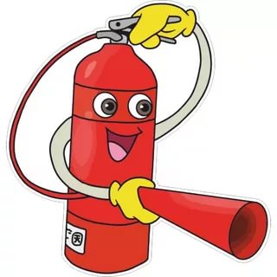

***“Небяспекі вакол нас.***

***На прагулцы”***

***Мэта:*** замацоўваць уяўленні аб правільных паводзінах і зносінах з жывёламі, суадносіць намаляванае на малюнках з правільнымі і няправільнымі дзеяннямі пры сустрэчы з жывёламі.

***Матэрыял:*** ілюстрацыі, 2 абруча.

***Апісанне:*** некалькі малюнкаў ляжаць на стале выявай ўніз. Дзіця выбірае любы малюнак, разглядае і расказвае: што на ім намалявана, правільна ці няправільна тут дзейнічае дзіця.

Або ў адзін абруч пакласці карцінкі з выявай правільных дзеянняў пры сустрэчы з жывёламі, а ў друг – няправільнымі дзеяннямі.

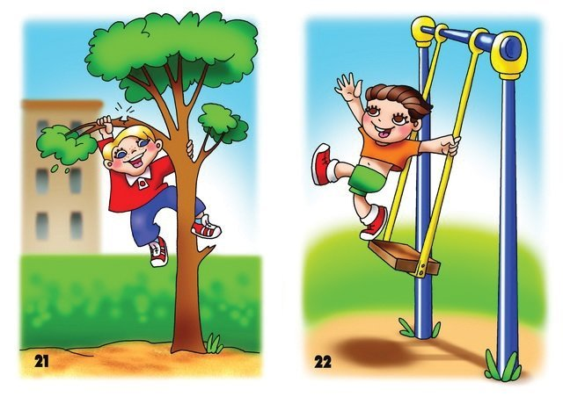

***"Хуткая дапамога»***

***Мэта:*** замацаваць у дзяцейуяўленні і практычныя ўменні па аказанні першай дапамогі.

***Абсталяванне:*** малюнкі з выявай медыцынскіх прыладаў (тэрмометр, бінт, зялёнка).

***Апісанне:*** Выхавальнік абыгрывае з дзецьмі сітуацыю, калі чалавек парэзаў руку, нагу, разбіў калена, локаць, прыцемпературыў, калі захварэла горла, трапіла парушынка ў вока, пайшла носам кроў. Па кожнай сітуацыі адпрацоўваюць паслядоўнасць дзеянняў.



***"Раз, два, тры, што можа быць небяспечна-знайдзі»***

***Мэта:*** замацоўваць уяўленні аб крыніцах небяспекі ў доме; развіваць кемлівасць, увагу; выхоўваць пачуццё таварыства.

***Матэрыял:*** гульнявы куток з прадметамі хатняга ўжытку, фішкі.

***Апісанне:*** выхавальнік або дзіця адварочваецца і лічыць да 3-5 (пры неабходнасці да 10), а дзеці за гэты час павінны ўзяць у гульнявым кутку тыя прадметы, якія, на іх думку, могуць быць небяспечныя. Затым кожны тлумачыць свой выбар. Адказы ўзнагароджваюцца фішкамі.

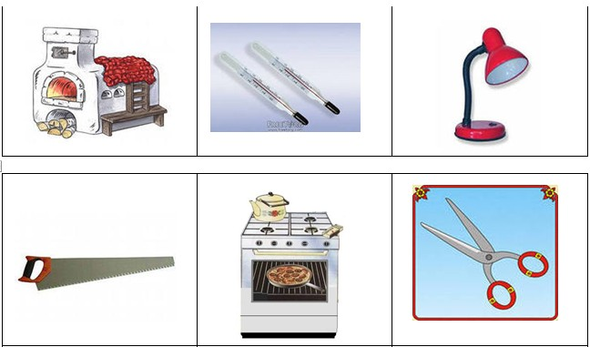

***“Сто бед”***

***Мэта:*** замацоўваць ўяўленні аб небяспечных сітуацыях, якія могуць адбыцца дома, вучыць правілам бяспечных паводзін у побыце; развіваць памяць, увагу; выхоўваць спачувальнае адносіны да пацярпелага.

***Матэрыял:*** малюнкі з выявай дзяцей у небяспечнай сітуацыі дома.

***Апісанне:*** некалькі малюнкаў ляжаць на стале выявай ўніз. Дзіця выбірае любую, разглядае і распавядае: што на ёй намалявана, чаму такое здарылася з дзіцем, што ён зрабіў няправільна, што цяпер рабіць дзіцяці.

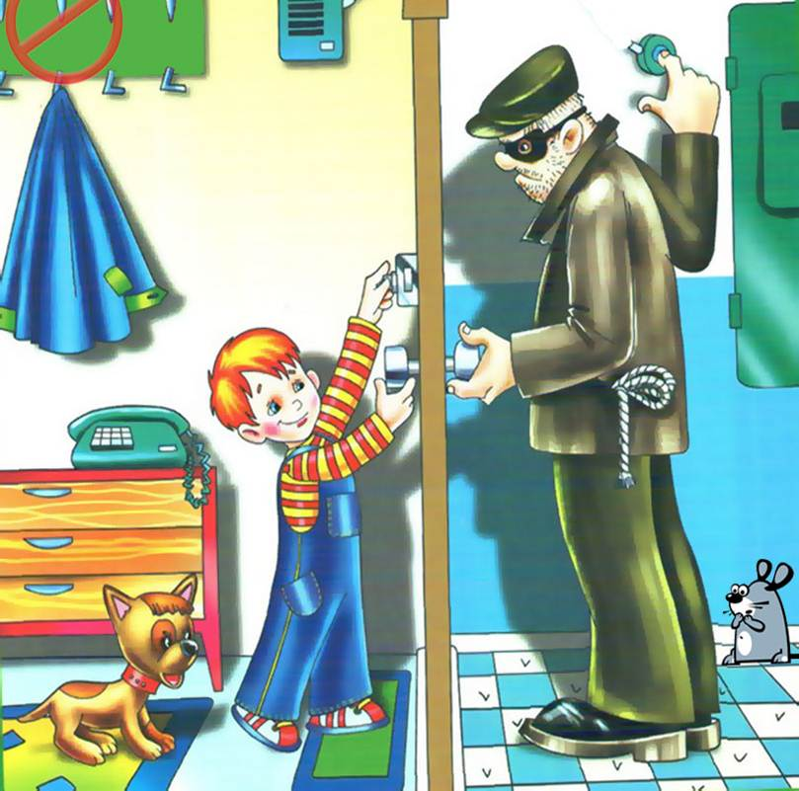

***"Скрыжаванне"***

***Мэта:*** знаёміць дзяцей з такім месцам на вуліцы, як скрыжаванне, з правіламі пераходу на скрыжаванні (якое рэгулюецца і нерэгулюецца); замацоўваць веданне дарожных знакаў.

***Матэрыял:*** макет скрыжавання, святлафор, дарожныя знакі.

***Апісанне:*** дзецям прапануецца макет скрыжавання з рознымі знакамі і святлафорам. Дарослы тлумачыць, як трэба пераходзіць вуліцу на рэгуляваным і нерэгуляваным скрыжаванні. Затым выхаванцы самастойна абыгрываюцца практычныя сітуацыі.

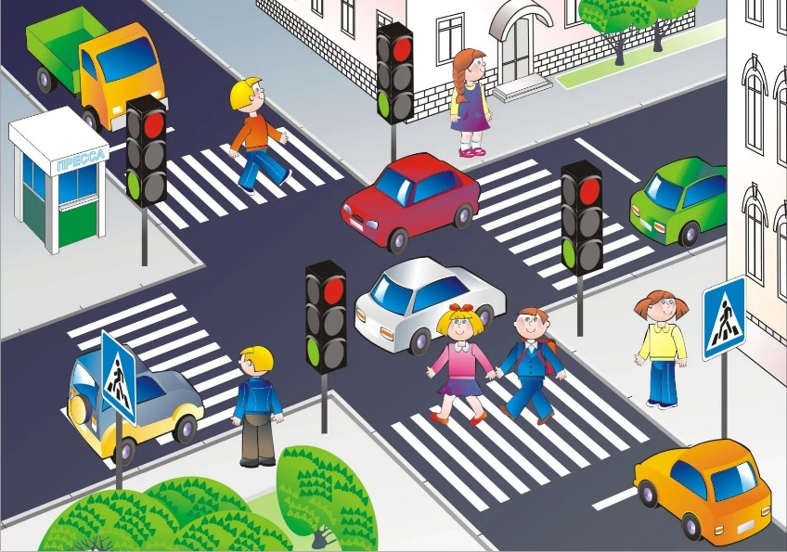



***"Пажаранебяспечныя***

***прадметы"***

***Мэта:*** стымуляваць развіццё хуткасці рэакцыі і ўвагі.

***Матэрыял:*** малюнкі з выявамі пажаранебяспечнымі прадметамі.

***Апісанне:*** выхавальнік паказвае малюнкі і называе іх. Калі дзеці ўбачаць пажаранебяспечныя прадметы, то павінны запляскаць у далоні. Набор малюнкаў для гульні: прас, часопіс, тэлевізар, ручка, тостар, жуйка, хлопушка, памперс, пустышка, катлета, кампот, пажарны, торт, рэжа, вогнетушыцель, пакет, пэндзаль, каска, рукаў, ноты, фарбы, запалкі, бінт, свідраваць, маска і інш.

